**МІНІСТЕРСТВО ОСВІТИ І НАУКИ УКРАЇНИ**

**НАЦІОНАЛЬНОМУ УНІВЕРСИТЕТІ “ЛЬВІВСЬКА**

**ПОЛІТЕХНІКА”**

**Кафедра систем штучного інтелекту**



**Лабораторна робота #6**

**на тему:**

**«Виконання реляційних операцій реляційної алгебри**

**засобами SQL»**

з дисципліни

«Організація баз даних та знань»

**Виконав:**

студент групи КН-210

Максим Романьчук

**Викладач:**

Мельникова Н.І.

Львів – 2020 р.

**Мета роботи**: Розробити SQL запити для виконання операцій реляційної алгебри: проекції, селекції, натурального з’єднання, умовного з’єднання.

**Хід роботи:**

1. Наповнюю таблицю Worker значеннями:

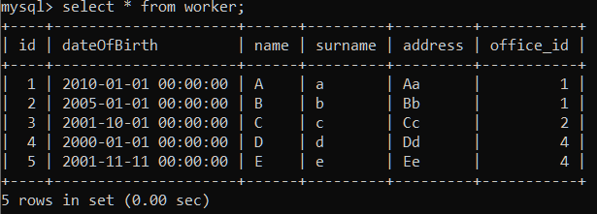

1. Створюю запит проекції:

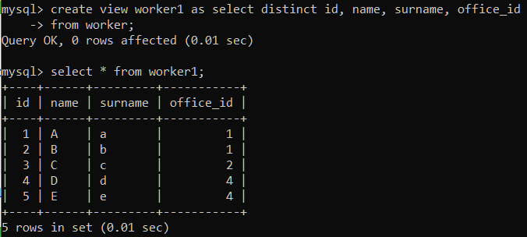

1. Створюю запит селекції:

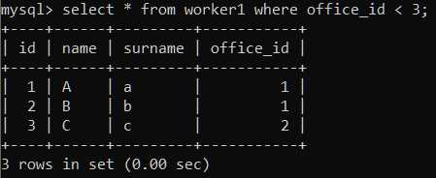

1. Створюю запит натурального з’єднання:

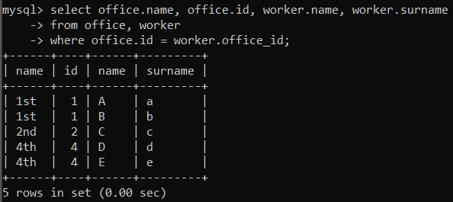

1. Створюю запит умовного з’єднання:

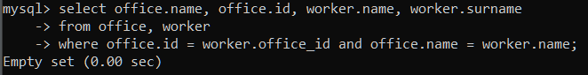

**Висновок:**

Виконуючи цю лабораторну роботу, я опанував операції реляційної алгебри та здійснив проекцію, селекцію, натуральну та умовну проекції.